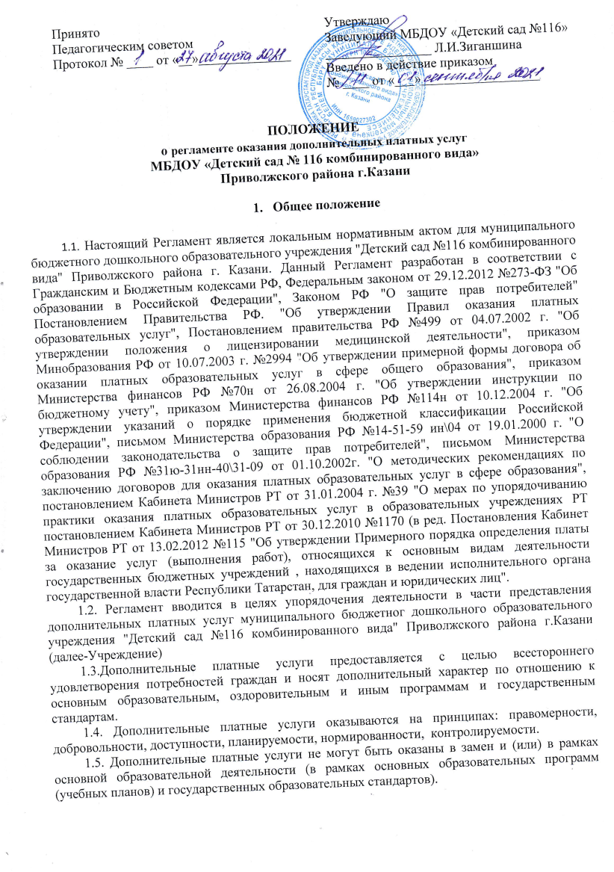

2. Виды платных услуг
2.1. Перечень видов дополнительных платных услуг, оказываемых учреждением, предусмотрен в прейскуранте, утвержденным УО ИУ МО г. Казани.
2.2. Учреждение не в праве оказывать услуги, не предусмотренные в прейскуранте.
2.3. Перечень дополнительных платных услуг, оказываемых учреждением приведен Приложении №1 к настоящему Регламенту.
3. Порядок оказания платных услуг
3.1. Оказание дополнительных платных услуг осуществляется на основании договора.
3.2. При предоставлении платных услуг сохраняется установленный режим работы учреждения при этом не должны сокращаться услуги , предоставляемые на бесплатной основе, и ухудшаться их качественно.
3.3. При предоставлении платных услуг учреждение взаимодействует с потребителем путем организации личного приема , посредством размещения информации о предоставлении дополнительных платных услуг на официальном сайте и информационных стендах учреждения.
3.4. Учреждение обязано обеспечить потребителей следующей наглядной информацией о
оказываемых дополнительных платных услугах:
-режим работы;
-график предоставленных дополнительных платных услуг;
-виды дополнительных платных услуг с указанием их стоимости;
-условия предоставления и получения дополнительных платных услуг;
-информация о льготах для отдельных категорий граждан;
-сведения о контролирующих органах и организациях.
3.5. Осуществляется расчетов за оказанные дополнительных платных услуг производится по безналичному расчету путем перечисления денежных средств на лицевые счета учреждения в установленном порядке.
Получение денежных средств непосредственно лицами, осуществляющими платную услугу не допускается.
3.6. Учреждение может оказывать дополнительные платные услуги самостоятельно и (или) с привлечением (совместным участием) третьих лиц на основании договора, заключенного в соответствии с законодательством Российской Федерации.
3.7. При оказании дополнительных платных услуг учреждение может предоставлять льготы для отдельных категорий граждан, в том числе инвалидов и лиц с органическими возможностями, с учетом финансовых, материально-технических и организационных возможностей учреждения.

4. Порядок определения цены (тарифа) на платные услуги
4.1. Механизм формирования размера платы для физических и юридических лиц за оказание платных услуг осуществляется в соответствии с постановлением Кабинета Министров Республики Татарстан от 30.12.2010 №1170 "Об утверждении Примерного порядка определения платы за оказание услуг (выполнение работ), относящихся к основным видам деятельности государственных бюджетных учреждений, находящихся в ведении исполнительного органа государственной власти Республики Татарстан, для граждан и юридических лиц".
4.2. Порядок установления региональных стандартов оплаты услуг, тарифов на услуги оказываемые гражданам и юридическим лицам бюджетными учреждениями и иными организациями, получающими ассигнования из бюджета Республики Татарстан, в рамках осуществления предпринимательской деятельности осуществляется в соответствии с постановлением Кабинета Министров Республики Татарстан от 31 августа 2004 №395 "О предпринимательской деятельности бюджетных учреждений и иных организаций получающих ассигнования из бюджета Республики Татарстан".

5. Организация учета дополнительных платных услуг и контроль за деятельностью по оказанию дополнительных платных услуг.
5.1. Учреждение осуществляют ведение бюджетного, налогового и статистического учета платных услуг в установленном порядке.
5.2. Контроль за деятельностью учреждения по оказанию платных услуг осуществляет УО ИК МО г. Казани в соответствии с законодательством Российской Федерации.
5.3.Персональную ответственность за организацию деятельности учреждения по оказанию дополнительных платных услуг и учету доходов и расходов от дополнительных платных услуг несет руководитель учреждения.

Приложение №1

№ | Название | Кол-во занятий в месяц | Плановое кол-во детей | Краткое описание
1 | Подготовка к обучению в школе | 1 месяц  (8 занятий) | 30 | Программа дополняет и расширяет знания при помощи игровых приёмов как на занятиях по развитию речи, так и на занятиях по математике, параллельно готовя и руку ребёнка к письму, выделяя при этом обучение к письму в отдельную деятельность. Прививает у детей интерес к обучению и позволяет использовать эти знания на практике. Во время интегрированной деятельности объединяются в нужном соотношении в одно целое элементы математического развития и физической, социальной деятельности, элементы развития речи и конструктивной, изобразительной деятельности, удерживая при этом внимание детей разных темпераментов на максимуме.
2 | Логоритмика «Раз словечко, два-словечко» (3-4 года) | 1 месяц  (8 занятий) | 25 | В основу программы заложен принцип комплексной коррекции психических процессов, развития органов голосового и речевого аппарата у детей. Процесс развития у дошкольников логоритмических движений построен на комплексе музыкально-двигательных, речедвигательных и музыкально-речевых игр и упражнений, в ходе которых и осуществляется коррекция речи.
3 | Логопедический кружок «Веселые язычки» (5-7 лет) | 1 месяц  (8 занятий) | 15
4 | Театрализованная деятельность | 1 месяц  (8 занятий) | 35 | Программа развивает творческие возможности, творческую самостоятельность, эстетический вкус, воспитывает любовь к театру и театральной деятельности, формирует у детей коммуникативные умения через театрализованную деятельность.
5 | Детский фитнес | 1 месяц  (8 занятий) | 40 | Программа объединяет в себе не только различные виды двигательной активности, но и фитнес-тестирование (наряду с основными параметрами уровня физической подготовленности, фитнес-тестирование включает параметры пластики и музыкально-ритмических движений). Занимаясь по этой программе, дети научатся развивать и тренировать мышечную силу корпуса и ног, пластику рук, грацию и выразительность. Занятия фитнесом помогут сформировать правильную осанку, научат основам этикета и грамотной манеры поведения в обществе.
6 | Вокал | 1 месяц  (8 занятий) | 35 | Во время обучения пению учащиеся изучают основы сольфеджио, ритмики и музыкальной литературы. Каждое занятие посвящено определённой теме и носит не только развивающий, но и познавательный характер. Дети получают знания о природе звука, классификации, его особенностях, знакомятся со свойствами музыкального звука – высотой, тембром, громкостью, длительностью, получают знания о жанрах, о настроении и характере музыкального произведения, о видах музыкального искусства, изучают музыкальную терминологию, нотную грамоту.
7 | Кислородный коктейль | 1 месяц  (10 приемов) | 110 | Загазованный, загрязненный воздух нашего города приводит к недостатку кислорода — основного участника окислительно-восстановительных реакций, с которыми напрямую связаны такие важные функции, как дыхание и обмен веществ. В связи с этим было доказано, что кислородный коктейль на самом деле приносит огромную пользу организму и в особенности — детскому:  - улучшаются работа иммунной системы и сопротивляемость организма болезням;  - улучшается сон, повышается стрессоустойчивость, налаживается общее самочувствие;  - происходит активизация обмена веществ, ускоряется расщепление жировой ткани;  - клетки мозга насыщаются кислородом, улучшаются зрение, концентрация внимания — ребенку становится легче учиться чему-то новому, а также заниматься физической активностью;  - улучшается состояние кожи за счет укрепления стенок сосудов, капилляров и активизации выработки коллагена;  - улучшается состояние нервной системы.
8 | Английский язык | 1 месяц  (8 занятий) | 40 | Программа обеспечивает создание условий для изучения английского языка, что достигается комплексным подходом к построению занятий, формирование коммуникативной и социокультурной компетенции ребенка.  Основная форма занятий – игровая и сюжетная, позволяет в наиболее полной мере реализовать цели и задачи программы, сделать обучение наиболее привлекательным для детей, пробудить в них настоящий интерес к освоению нового языка. Смена видов деятельности помогает детям усваивать материал легко и непосредственно, без усталости, в то же время развивая внимание, концентрацию, память и другие психические процессы. Кроме того, в программе успешно используются упражнения на развитие моторики, так как в дошкольном возрасте это является важным при развитии речемыслительных процессов. Весь процесс обучения направлен не только на решение конкретных практических задач (первичные навыки грамматики английского языка, аудирование и говорение), но, что более важно, помогает личностному развитию и социализации ребенка.
9 | Спортивный кружок | 1 месяц  (8 занятий) | 40 | Основная цель - обучение старших дошкольников элементам спортивных игр и упражнений, способствующих достижению «запаса прочности» здоровья у детей, развитию их двигательных способностей, улучшению физической подготовленности, формированию ценностного отношения к здоровому образу жизни, содействию гармоничному физическому развитию.  Программа предполагает использование спортивных игр и упражнений в комплексе с другими физкультурно-оздоровительными мероприятиями, ориентирована на формирование у детей самостоятельности, самоконтроля, умение действовать в группе сверстников, заботиться о своём здоровье.

